南政地〔2025〕99号

南安市人民政府关于收回福建三叶
集团有限公司6宗国有土地使用权的批复

市资源局：
《南安市自然资源局关于收回福建三叶集团有限公司6宗国有土地使用权的请示》（南资源〔2025〕721号）收悉。经研究，现批复如下：
为加快推进霞美镇福船山片区项目建设进程，根据《中华人民共和国土地管理法》第五十八条第一款规定和《南安市2025年第四次自然资源利用管理联席会议暨自然资源价格委员会议纪要》（南资源联〔2025〕4号）精神，同意收回福建三叶集团有限公司位于霞美镇山美村6宗国有土地使用权，土地使用权面积合计为149085平方米（折223.627亩）。土地使用权证分别为：南国用（2012）第00120449号，土地使用权登记面积为16846平方米（折25.269亩）；南国用（2012）第00120450号，土地使用权登记面积为17333.41平方米（折26.0亩）；南国用（2012）第00120451号，土地使用权登记面积为11637.4平方米（折17.456亩）；南国用（2012）第00120261号，土地使用权登记面积为41944.28平方米（折62.916亩）；南国用（2012）第00120262号，土地使用权登记面积为37343.84平方米（折56.016亩）；南国用（2012）第00120264号，土地使用权登记面积为23980.07平方米（折35.97亩）。具体宗地位置详见用地勘测定界图（见附件）。该6宗土地使用权的收回补偿价款合计为16587.2万元。收回的土地使用权纳入南安市土地储备中心土地储备库，作为政府储备用地；按属地管理原则，在储备用地未重新供应前，由霞美镇人民政府负责管护工作，防止土地被侵占。收储的土地使用权严格按照规划用途及国家土地供应政策进行供地。

附件：福建三叶集团有限公司6宗用地勘测定界图

南安市人民政府
2025年8月29日
（此件主动公开）

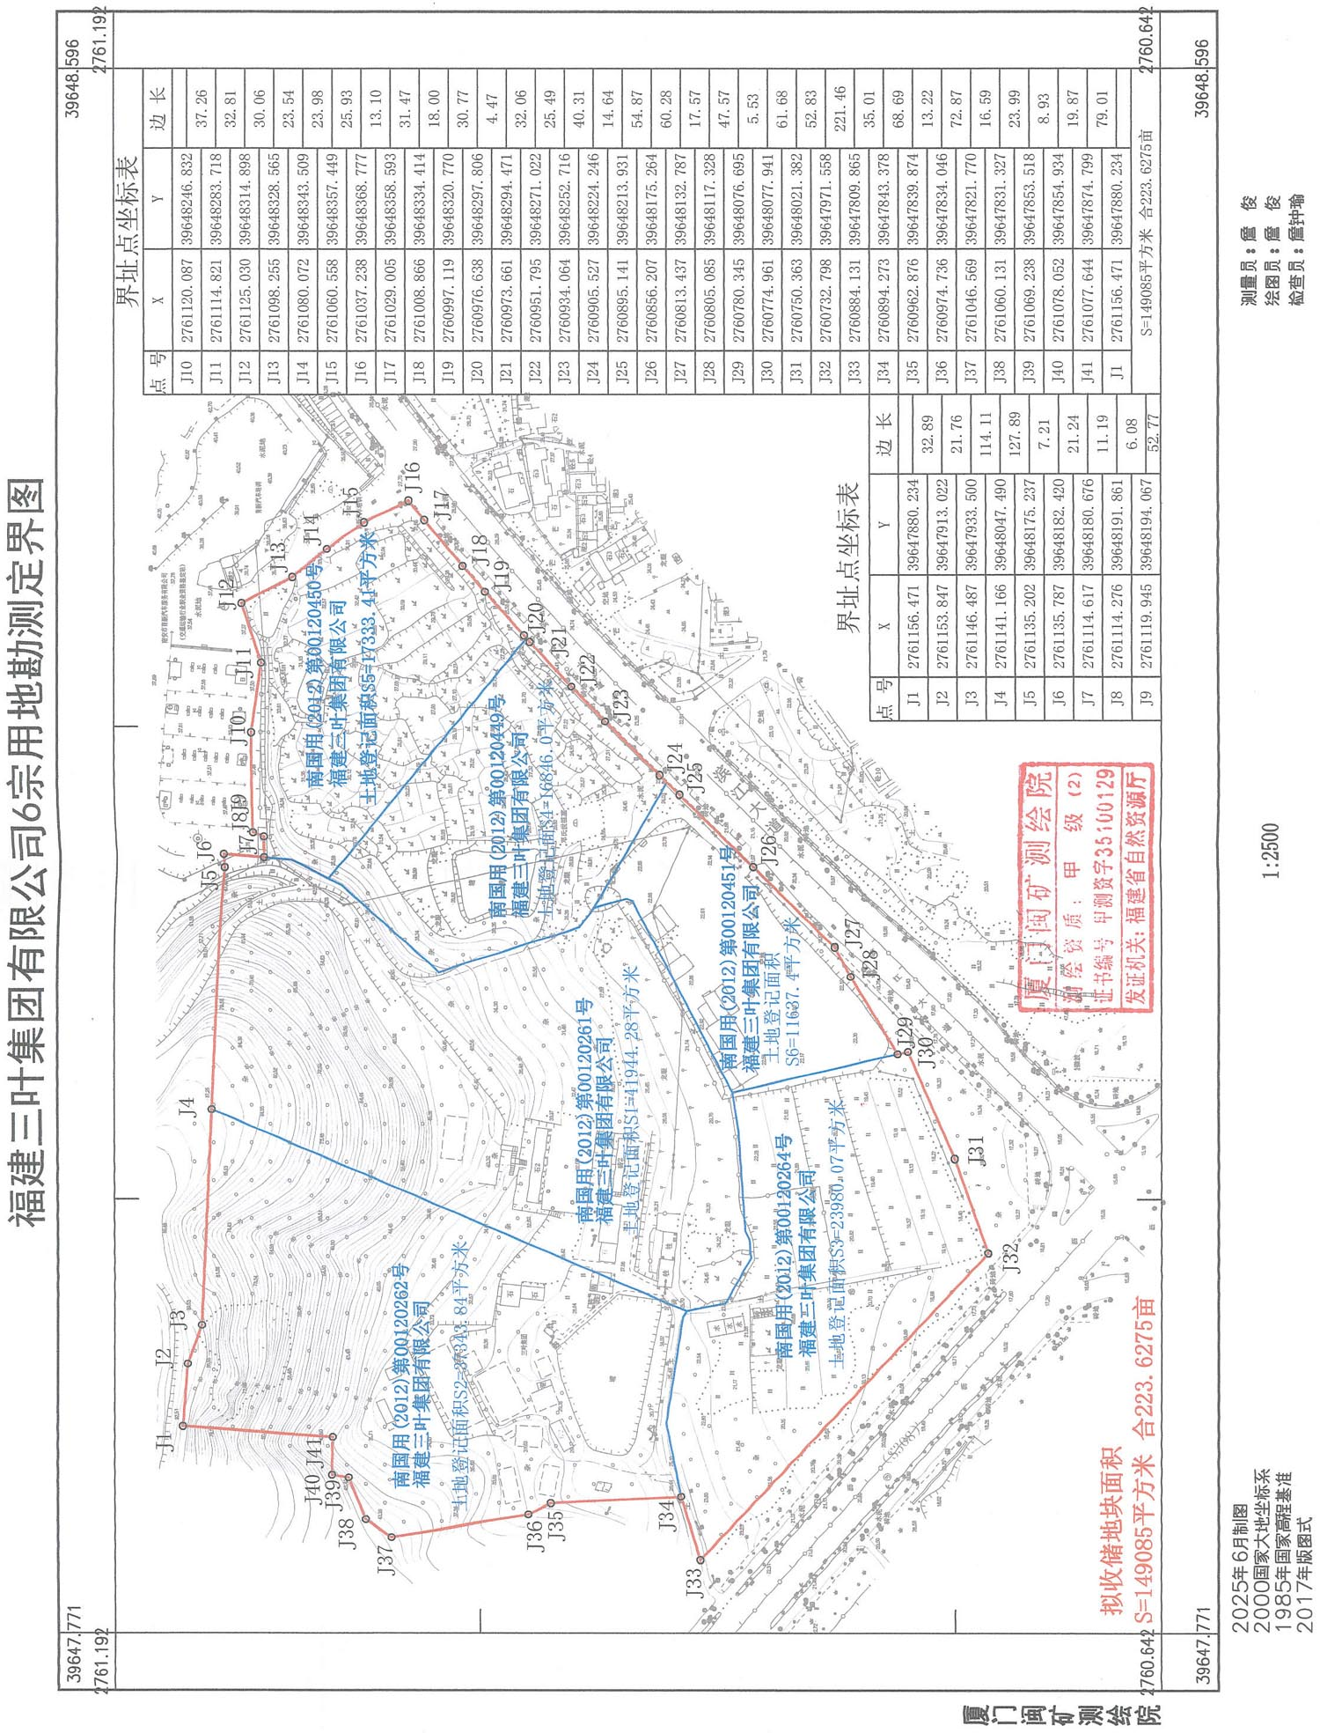
附件

抄送：市发改局、财政局、住建局、审计局、城管局，霞美镇人民政府。
市政府王连赞市长、吴振强常务副市长，市委周全常委，
市政府侯强辉副市长。
南安市人民政府办公室 2025年8月29日印发

